时间门控拉曼在线监测锂辉石热处理过程
锂与生活日用息息相关，从智能手机、笔记本电脑等消费电子产品，到电动车和风能、太阳能等大型储能装置等应用的锂离子电池中就含有丰富的锂元素。锂离子电池技术的普及导致了锂需求的强劲增长。
锂是从卤水和硬岩矿物中提取的。作为制取锂的矿物原料主要是锂辉石(含Li2O5.8%～8.1%)、锂云母(含Li2O3.2%～6.45%)、磷锂铝石(含Li2O7.1%～10.1%)、透锂长石(含Li2O2.9%～4.8%)及铁锂云母(含Li2O1.1%～5%)，其中前3个矿物最为重要。
锂辉石一般为天然单斜晶型α-锂辉石，在工业浸出技术中几乎是难熔的。因此，锂辉石精矿必须在浸出阶段之前进行热处理，在加热过程中，天然单斜α-锂辉石转化为四方β-锂辉石。
如果使用的加热温度过低，则无法进行α-β转换；如果加工时间太短，无法在整个物料中充分传热，较粗颗粒的锂辉石不能完全反应；如果过热，不仅会消耗大量能源，而且精矿可能部分熔融并凝聚，锂辉石会被硅酸盐熔体（玻璃）完全或部分包裹或使锂在熔体中溶解形成不溶玻璃相。以上这些都会导致浸出阶段锂回收率降低。
在线监测转化产物的矿物学和晶体结构，有助于控制煅烧过程，以确保高锂辉石转化品位。
拉曼光谱用于越来越多的过程分析技术（PAT）应用。它能够对固体材料、粉末、泥浆和液体进行无损和非接触测量，提供分子和成分信息（包括多态性信息），可用于定性和定量测量。
但许多样品类型在可见波长范围内被激光照射时会产生光致发光（例如荧光和磷光）。光致发光干扰是传统拉曼光谱的一个主要缺点，因为这种干扰发射会干扰拉曼信号，使得拉曼信息的解释更具挑战性，通常会降低定量测量的准确性。拉曼散射几乎是瞬时的（<ps），而对于荧光而言，辐射衰减寿命通常为10-5000ps，而对于磷光而言，辐射衰减寿命通常要长很多数量级。时间门控拉曼光谱仪采用皮秒脉冲激光激发样品，时间门控技术控制检测器，使检测器仅在每个激发脉冲后很短的时间内检测，确保在短的重复时间内收集相对较高的拉曼散射光，减少光致发光干扰，也使得环境光或热辐射等连续背景干扰显著降低。

时间门控拉曼数据采集（绿线之间的区域）与拉曼散射和光致发光（例如荧光和磷光）发射的寿命之间的时序关系示意图

为了验证锂辉石精矿在转化前后的矿物学和晶体结构，对拉曼监测进行了测试。使用的试验材料为Syväjärvi精矿，测量设备为Timegate Instruments时间门控拉曼光谱仪。校准曲线如下图所示。校准曲线呈线性，相关系数为0.9567。在校准试验期间观察到，α-锂辉石主峰在约700 cm⁻¹处消失，β-锂辉石主峰在约500 cm⁻¹处出现，似乎是转化程度的最佳指示。
利用α-锂辉石和β-锂辉石的混合物构建校准曲线

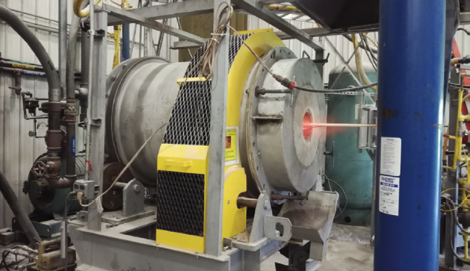

通过控制加热和搅拌，以1r/min的转速将材料加热至不同的峰值温度（1025°C至1160°C），并在目标温度下进行不同停留时间的处理。加热期间在特定时间间隔从炉中取样。
锂辉石样品在不同转化阶段的光谱

上图给出了拉曼测量结果的示例。在该特定试验中，从熔炉达到1075°C时开始，每隔5分钟从熔炉中取出约300g至500g样品，使用拉曼光谱仪进行测量。根据测量结果，随着锂辉石转化的进行，α-锂辉石拉曼信号（707cm⁻¹）强度降低，β-锂辉石（497cm⁻¹）强度增加，并在1075°C峰值温度下停留10分钟后，相转换已经完成。
锂辉石样品在不同转化阶段的光谱

上图显示了在加热阶段达到相关温度后进行测量的时间，即在加热阶段温度达到1000°C后15分钟测量第一个光谱。随着转化的进行，可以观察α-锂辉石信号（690 cm⁻¹）降低，β-锂辉石信号（480 cm⁻¹）缓慢增加。α-锂辉石主峰在约700cm⁻¹处消失是完全转化的最佳指示。
事实证明Timegated时间门控拉曼光谱在间歇式熔矿炉中监测锂辉石从α形态到β形态的转化度的测试是成功的，实现了高精度的高温样品测量，提供了一种非破坏性的分析方法，对样品的预处理需求少。自动化和快速分析方法可有效监控过程，通过数据反馈帮助优化工艺参数，锂辉石晶型转换的时间和温度。

